B&R auf der SPS 2024
Produkte, Plattformen und Menschen vernetzen, um eine neue Ebene der Produktivität zu erreichen
• Neue Version der B&R Software beschleunigt die Maschinenentwicklung mit AI Coding Assistant und Cloud-basiertem Engineering
• Industrielle IoT-Apps ermöglichen Live-Optimierung von Leistung und Energie, vorausschauende Wartung von Tracksystemen und vieles mehr
• Mehr als 150 B&R-Experten, 20 Live-Demos und 7 interaktive Workstations laden ein, die Zukunft der intelligenten Maschinenautomatisierung zu entdecken
Auf der diesjährigen SPS, die vom 12. bis 14. November in Nürnberg stattfindet, können Besucher am Stand 206 in Halle 7 erleben, wie B&R Maschinenbauer, Integratoren, Eigentümer und Betreiber dabei unterstützt, neue Produktivitätslevel zu erreichen. Mehr als 150 B&R Experten stehen bereit, um die aktuellen Innovationen des Unternehmens zu präsentieren – von neuer AI-unterstützter Programmierung und Cloud-basiertem Engineering bis hin zu interoperablen industriellen IoT-Lösungen, AI-unterstützter Bildverarbeitung und einem neuen offenen Ansatz für die Sicherheitstechnik.
„Egal, ob Sie Maschinen bauen oder betreiben, das oberste Ziel ist immer maximale Effizienz und Produktivität. Die Schwierigkeit besteht darin, dies mit der Flexibilität und Einfachheit in Einklang zu bringen, die in einer Welt zunehmender Komplexität, sich ändernder Kundenanforderungen, Umweltbelastungen und vernetzter digitaler Ökosysteme so wichtig geworden sind“, erklärt Florian Schneeberger, Chief Technology Officer von B&R. “Deshalb hilft jeder Innovationsschritt, den wir unternehmen, unseren Kunden, diesen Spagat zu meistern – und ermöglicht ihnen, mit unseren fortschrittlichen, offenen und vernetzten Automatisierungslösungen sowohl Effizienz als auch Flexibilität zu erreichen.“
Der B&R Messestand auf der diesjährigen SPS zeigt, wie das Bekenntnis von B&R zu Offenheit dazu beiträgt, Menschen, Plattformen und Produkte zu verbinden, um die Produktivität zu steigern. Durch die Kombination eines umfassenden Portfolios für die Maschinenautomatisierung mit einem globalen Netzwerk von Experten und Partnern ist B&R in der Lage, Hardware, Software und Mechatronik für reale Anforderungen anzubieten. Offene und interoperable Lösungen verbinden das B&R-Ökosystem über Grenzen hinweg – mit bestehenden Brownfield-Architekturen, Ökosystemen verschiedener Anbieter und neuen Cloud-basierten Tools. „In jedem Fall“, so Schneeberger, „liegt der Fokus darauf, jedem Kunden die für ihn beste Lösung zu bieten."
Live und interaktiv auf dem B&R-Messestand
Besucher der SPS 2024 gehören zu den Ersten, die die neue Version der Automatisierungssoftware von B&R in Augenschein nehmen können. Mit einer komplett neuen Bedienoberfläche, AI-basiertem Coding und flexiblem Cloud-basiertem Engineering verspricht sie mehr Produktivität und bessere Zusammenarbeit in Automatisierungsprojekten. An interaktiven Workstations kann dies in der Praxis getestet werden, ebenso wie der neue Ansatz von B&R in der Sicherheitstechnik mit offener Datenarchitektur und einer Vielzahl neuer Programmiermöglichkeiten.
Auf dem B&R Messestand werden auch die neuesten Entwicklungen von B&R im Bereich der offenen Robotermechanik und des mechatronischen Produkttransports präsentiert, darunter die Simulation per digitalem 3D-Zwilling für Konzeptdesign, Kapazitätsoptimierung und Energieausgleich. Außerdem werden die offenen und interoperablen Industrial IoT- und Edge-Lösungen von B&R mit AI-basierten Anwendungen für die Live-Performance- und Energieoptimierung sowie für die vorausschauende Wartung von Tracksystemen und vieles mehr zu sehen sein.
Mehr als 150 B&R Experten freuen sich darauf, Kunden und Interessenten durch 20 Live-Demos und 7 interaktive Workstations zu führen. Die Besucher können sich selbst von der Leistungsfähigkeit der adaptiven Fertigung für mehr Flexibilität und Produktivität auf kleinem Raum überzeugen und das Potenzial offener Standards für mehr Performance, einfache Skalierbarkeit und neue Geschäftsmodelle entdecken.

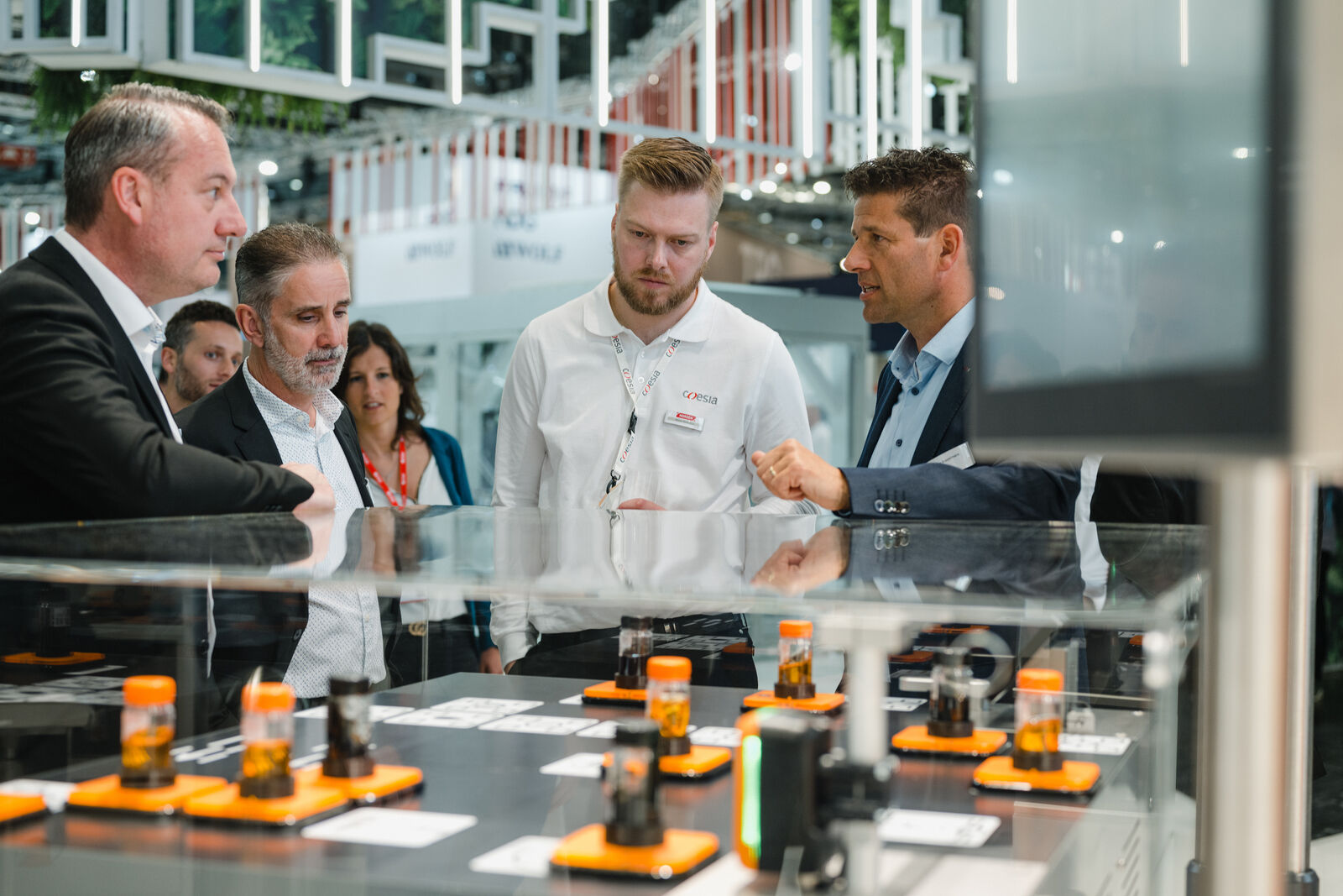
SPS vom 12. bis 14. November in Nürnberg: In Halle 7, Stand 206 zeigt B&R, wie die Vernetzung von Produkten, Plattformen und Menschen neue Produktivitätsniveaus erschließen kann. (Bild: B&R)
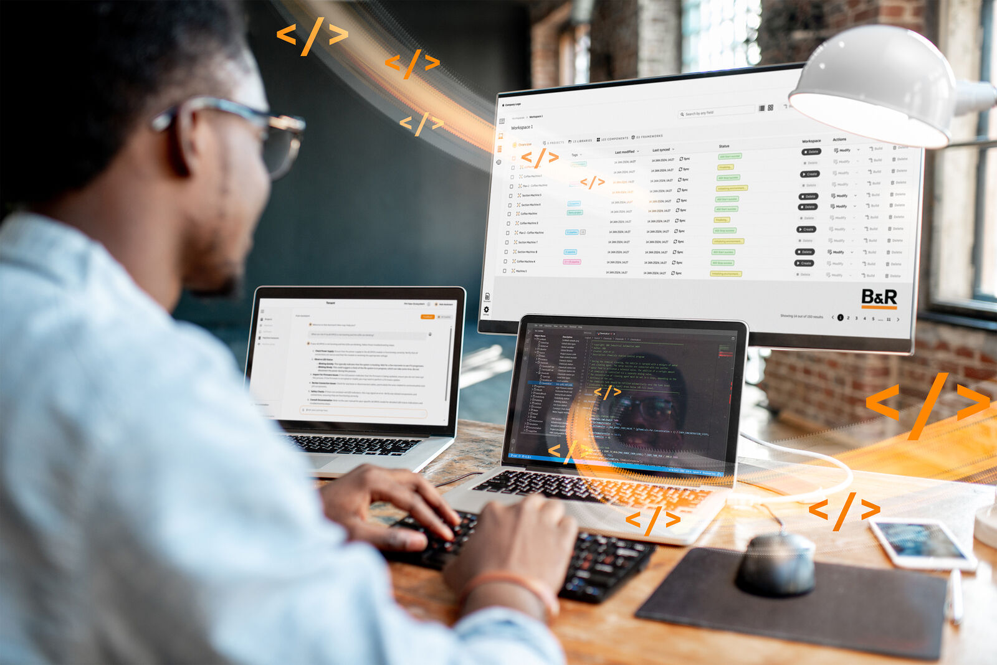
An interaktiven Workstations können SPS-Besucher als erste die neue AI-basierte Programmierung und flexible Cloud-basierte Entwicklung von B&R ausprobieren. (Bild: B&R)
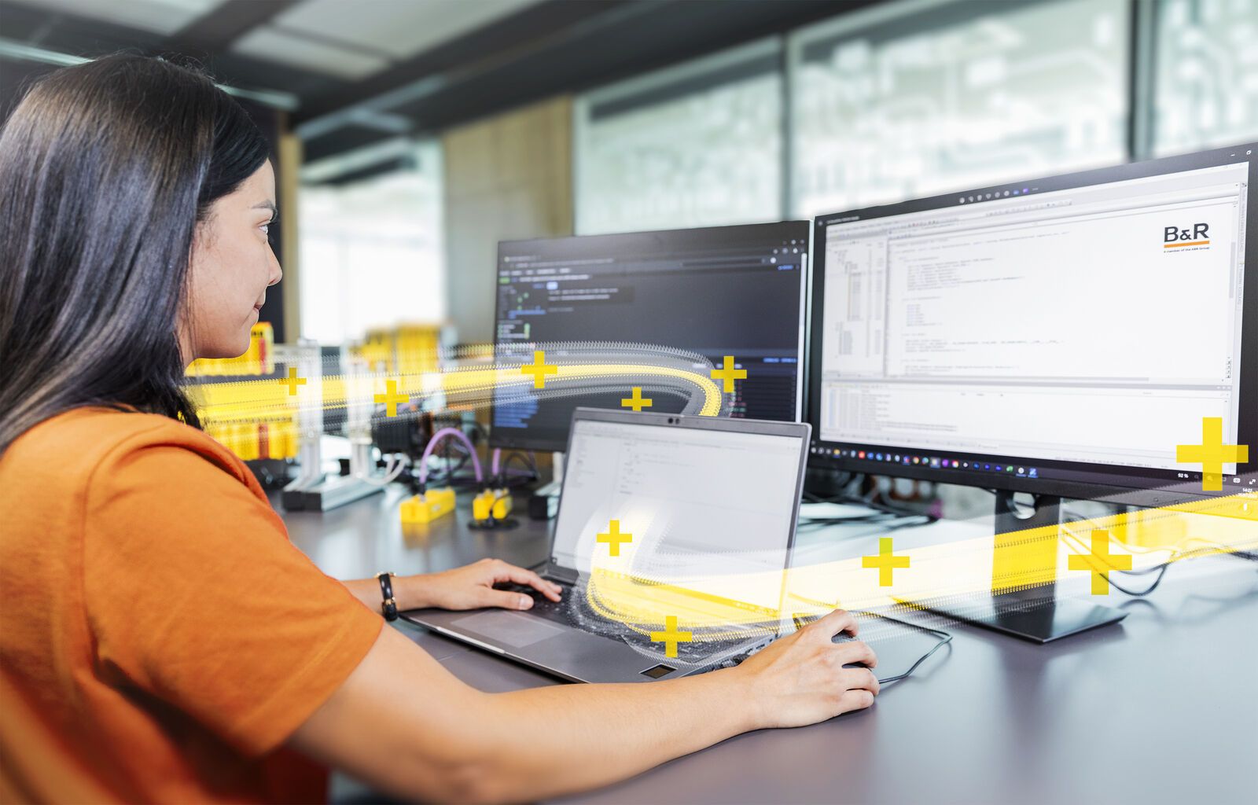
Mit einer offenen Codebasis und leistungsfähigen neuen Programmieroptionen will B&R die Sicherheitstechnik ins Zeitalter der intelligenten Fabrik führen. Auf der SPS wird das System erstmals präsentiert. (Bild: B&R)

Über B&R
B&R, eine Division des ABB-Konzerns, ist ein weltweit führendes Unternehmen der industriellen Automatisierung mit Hauptsitz in Österreich. Als Branchenführer kombiniert B&R modernste Technologien mit fortschrittlichem Engineering. B&R bietet Kunden aus den unterschiedlichsten Branchen perfekte Gesamtlösungen in den Bereichen Maschinen- und Fabrikautomatisierung, Antriebs- und Steuerungstechnik, Visualisierung und integrierte Sicherheitstechnik. Lösungen für die Kommunikation im Industrial IoT - allen voran OPC UA, POWERLINK und der offene Standard openSAFETY - runden das Leistungsportfolio von B&R ab. Die Software-Entwicklungsumgebung Automation Studio ist wegweisend für zukunftsorientiertes Engineering. Mit innovativen Lösungen setzt B&R neue Standards in der Automatisierungswelt, hilft Prozesse zu vereinfachen und übertrifft Kundenerwartungen.
Weitere Informationen finden Sie unter www.br-automation.com

